PRAKTIKUM BASIS DATA

MODUL 11
NoSQL_Key_Value_Database

Oleh:

Haryanto Wifakul Azmi 103122400037

PROGRAM STUDI S1 REKAYASA PERANGKAT LUNAK
DIREKTORAT KAMPUS PURWOKERTO
UNIVERSITAS TELKOM
2026
TP

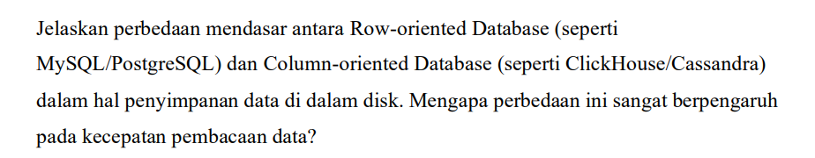
Row-oriented database menyimpan data per baris, sehingga cocok untuk membaca satu record lengkap.
Column-oriented database menyimpan data per kolom, sehingga lebih cepat untuk membaca beberapa kolom dari banyak data.

